陕西省南郑县中学2014-2015学年高二上学期期末考试语文试题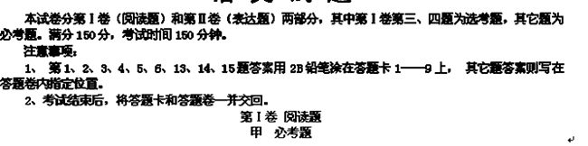
一、现代文阅读（9分，每小题3分）
阅读下面的文字，完成1-3题。
①一场名为“ALS冰桶挑战赛”的活动正在互联网线上线下如火如荼地进行。活动规则极为简单，挑战者要么在24小时内向美国ALS（肌肉萎缩性侧面硬化病）公益协会捐出100美元，要么往自己头上浇一桶冰水，并录下视频上传至网络，同时向自己的三个朋友发起挑战。
②关于“冰桶挑战”的起源，一个广为认可的说法是，美国一位身患ALS的波士顿大学棒球手弗雷特及其朋友们发起了这项活动。活动的目的在于筹款，并让世人对这种被称为“渐冻人”的罕见疾病有更多的了解。据悉，目前针对ALS没有比较好的治疗方法，患者存活期一般是2至5年。英国物理学家斯蒂芬·霍金就是ALS病的患者。
③借助于社交网络的力量，“冰桶挑战”迅速传播。美国《大西洋月刊》15日称，Facebook上参与这个话题的网友已达1500万人次。参与者包括Facebook创始人扎克伯格、微软创始人比尔·盖茨、特斯拉创始人马斯克、“钢铁侠”小罗伯特·唐尼、“金刚狼”休·杰克曼、NBA球星勒布朗·詹姆斯等。名人效应带来连锁反应。短短两周内，ALS协会已经收到近400万美元的捐款，是2013年同期的4倍。不过“认怂”的名人也有。据国外媒体报道，美国总统奥巴马在被点名后，并没有选择湿身，而是选择用捐款来支持该活动。这几天，这桶冰水已浇至中国。在新浪微博上，“冰桶挑战”是排名第一的热门话题，短短几天，阅读量已达数亿。小米科技董事长雷军、优酷土豆CEO古永锵、奇虎董事长周鸿祎、百度董事长李彦宏等都完成了各自挑战。可以想象的是，国内掀起的“冰桶”热，动静也不会小。
④然而，在“冰桶”热背后，却有着两种截然不同的舆论。一部分网友不屑于一些名人在传播公益的同时夹带“私货”，批评该活动是炒作多于公益；另一部分网友则认为，不管形式如何，只要达到目的就好。笔者以为，单从宣传角度来看，该活动确实达到了目的，让更多人了解这一病症，唤起世人的同情心。从这点上说，该活动是一次非常成功的自我营销。“冰桶挑战”有别于传统的公益项目，它借助于社交网络和短视频的快速传播能力，给公益植入了互联网基因，使得未来其他公益活动有了更多的想象空间。但另一方面，尽管活动参与者的初衷或许不错，不过指名道姓击鼓传花式的传播方式，虽说造成了很大影响，实际上却是一场“刻奇主义”的胜利。
⑤“刻奇（Kitsch）”一词来源于德语，原意为“媚俗”或者“自媚”。因昆德拉的作品而广为人知。后来，“刻奇”被用于形容一种网络现象，可以理解为“虚假的崇高”“灵魂的虚肿症”。“刻奇”的一种结果就是，当某个东西被赋予感伤、崇高的意义之后，便容不得别人不被感动与感伤。谁要是不加入这场情感洪流，就会被定义为居心不良。我们在网上常见的诸如“不转不是中国人”“你必须懂的10条做人道理”等这些提法，都是“刻奇”的表现。
（摘编自2014年8月21日《中国青年报》）
1．下列关于“冰桶挑战”的表述，符合原文意思的一项是（3分）( )
A．“冰桶挑战”规则非常简单，挑战者要么往自己头上浇一桶冰水，并录下视频上传至网络，要么在24小时内向美国ALS公益协会捐出100美元。
B．借助于社交网络的力量，“冰桶挑战”迅速传播；名人效应又带来连锁反应，扎克伯格、比尔·盖茨等名人的参与为ALS协会带来了更多的捐款。
C．美国一位身患ALS的波士顿大学棒球手弗雷特发起了“冰桶挑战”活动，“冰桶挑战”活动的目的在于筹款。
D．“渐冻人”病目前还没有比较好的治疗方法，患者存活期只有2至5年，让世人对这种罕见疾病有更多的了解，也是“冰桶挑战”活动的目的之一。
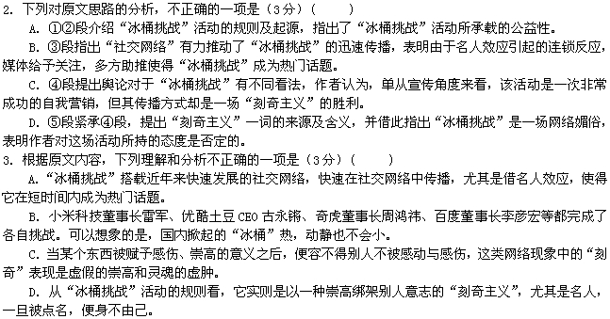二、古代诗文阅读（36分）
（一）文言文阅读（19分）
阅读下面的文言文，完成4-7题。
费聚，字子英，五河人。父德兴，以材勇为游徼卒。聚少习技击。太祖遇于濠，伟其貌，深相结纳。
定远张家堡有民兵无所属，郭子兴欲招之，念无可使者。太祖力疾请行，偕聚骑而往，步卒九人俱。至宝公河，望其营甚整，弓弩皆外向。步卒惧，欲走。太祖曰：“彼以骑蹴我，走将安往!” 遂前抵其营!招谕已定，约三日。太祖先归，留聚俟之。其帅欲他属，聚还报。太祖复偕聚以三百人往，计缚其帅，收卒三千人。豁鼻山有秦把头八百余人，聚复招降之。遂从取灵璧，克泗、滁、和州。授承信校尉。
既定江东，克长兴．立永兴翼元帅府，以聚副耿炳文为元帅。张士诚入寇，击败之。召领宿卫。援安丰，两定江西，克武昌，皆从。改永兴翼元帅府为永兴亲军指挥司，仍副炳文为指挥同知。士诚复入寇获其帅宋兴祖再败之士诚夺气不敢复窥长兴。随征淮安、湖州、平江，皆有功，进指挥使。汤和讨方国珍，聚以舟师从海道邀击。浙东平，复由海道取福州，破延平。归次昌国，剿海寇叶、陈二姓于兰秀山。至是，聚始独将。
洪武二年，会大军取西安，改西安卫指挥使，进都督府佥事，镇守平凉。三年，封平凉侯，岁禄千五百石，予世券。时诸将在边屯田募伍，岁有常课。聚颇耽酒色，无所事事。又以招降无功，召还，切责之。明年，从傅友德征云南，大战白石江，擒达里麻。云南平，进取大理。未几，诸蛮复叛，命副安陆侯吴复为总兵。授以方略，分攻关索岭及阿咱等寨，悉下之。蛮地始定。置贵州都指挥使司，以聚署司事。十八年命为总兵官，帅指挥丁忠等征广南，擒火立达，俘其众万人。还镇云南。二十三年召还。李善长败，语连聚。帝日：“聚曩使姑苏不称旨，朕尝詈责，遂欲反耶!”竞坐党死，爵除。
(选自《明史·列传十九》)
4．对下列句子中加点的词的解释，不正确的一项是(3分) ( )
A．太祖先归，留聚俟之 俟：等待
B．以聚副耿炳文为元帅 副：辅佐
C．归次昌国，剿海寇叶、陈二姓于兰秀山 次：处所
D．时诸将在边屯田募伍，岁有常课 课：考核
5．对文中画波浪线部分的断句，正确的一项是(3分) ( )
A．士诚复入／寇获其帅／宋兴祖再败之／士诚夺气／不敢复窥长兴
B．士诚复人寇／获其帅宋兴祖／再败之／士诚夺气／不敢复窥长兴
C．士诚复人寇／获其帅／宋兴祖再败之／士诚夺气／不敢复窥长兴
D．士诚复入／寇获其帅宋兴祖／再败之／士诚夺气／不敢复窥长兴
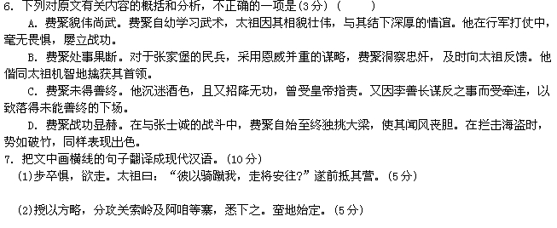
（二）古代诗歌阅读（11分）
阅读下面这首宋词，完成8-9题。
卜算子•漫兴 辛弃疾①
千古李将军，夺得胡儿马。李蔡为人在下中，却是封侯者。
芸草去陈根，笕竹添新瓦。万一朝家举力田②，舍我其谁也。
[注]①因遭小人诬陷，辛弃疾被罢去知福州兼福建安抚使官职，赋闲在江西铅山县期思渡附近的瓢泉别墅。此词写于他人生的低潮时期。②力田：乡官名，掌管农事。
8.这首词主要运用了哪些表现手法？请简要分析。（6分）

9.下阕描绘了一幅怎样的景象？表达了词人怎样的情感？（5分）

（三）名篇名句默写6分）
10．补写出下列句子中的空缺部分。（6分）
（1）《逍遥游》中，庄子认为“_____________，_____________”才是真正的逍遥游。
（2）《梦游天姥吟留别》表现李白绝不向权贵低头的诗句是“ ____， 。”
（3）杜牧在《阿房宫赋》中用“___________，___________”两句描写了秦人对从六国剽掠而来的珍宝不知珍惜，生活极度奢侈。
乙 选考题
请考生在第三、四两大题中选定其中一大题作答。只能做所选定大题内的小题，不得选做另一大题内的小题。
三、文学类文本阅读（25分）
11. 阅读下面的文字，完成（1）-（4）题。（25分）
清 名
梁晓声
倘非子诚之缘故，我断不会识得徐阿婆的。
子诚是我以前的学生，关系近好。今年清明后，约我去他老家西南某山区的茶村玩。斯时茶村，远近山廓，美仑多姿。树、竹、茶垅，浑然而不失层次，绿如滴翠。翌日傍晚，我见到了徐阿婆。
那会儿茶农们都前往茶站交茶。大叶茶装在竹篓，一元一斤；芽茶装塑料袋里，二十元一斤。
子诚与一老妪驻足交谈。我见那老妪，近一米七的个子，腰板挺直，满头白发，不矜而庄。
老妪离去，我问子诚她的岁数。
“八十三了。”
“八十三还采茶！”
我不禁向那老妪背影望去，钦佩之。
子诚告诉我——解放前，老人家是出了名的美人儿，嫁给镇上一名小学教师。后来，丈夫因成分问题，回村务农。每年清明前，换长衫游走各村“说春”。“说春”就是按照黄历记载，预告一些节气与所谓凶吉日的关系。她丈夫以唱代说，脱口成秀。使人们开心之余，自己也获得—碗小米。不久农村开展“破除迷信”运动，丈夫进了学习班。“说春人娘子”一急之下，将他们家卖到仅剩自己穿着的一身衣服的地步，买了两袋小米，用竹篓背着，挨家挨户一碗碗地还。乡亲们过意不去，说她太过认真。她却说——我丈夫是‘学知人’，我是‘学知人’的妻子。对我们，清名最重要。理解我的，就请将小米收回了吧!
工作组长了解到那一情况：愕然，继而肃然。亲自送其丈夫回家，还对当年的阿婆好言安抚……
我问：“现在她家如何?为什么还让八十三岁的老人家采茶卖茶呢？”
子诚说：“阿婆得子晚，六十几岁时，儿子病故，媳妇带着孙子改嫁。从那以后，她一直一个人过活。”
“这么大岁数，又是孤独一人，可怎么活呢？”
“县里有政策，要求县镇两级领导班子的干部，每人认养一位农村的鳏寡高龄老人……”我不禁感慨：“多好的举措……”
不料子诚却说：“办法是很好，但阿婆的命太不好，偏偏认养她的那位副县长，名面是爱民的典范，背地里贪污受贿，五毒俱全，三年前被判了重刑……”
我失语!
子诚说：“阿婆知道后，如同自己的名誉也受了玷污似的，一下子病倒了。病好后，开始替人家采茶，一天也就挣个五六元钱。她一心想要用自己挣的钱，把那副县长助济她的钱给退还清了……”
“可……这……难道就没有人认为应该告诉老人家，她完全不必那样做吗?”
“许多人都这么劝过的，可老人家她听不进去啊。”
不待我再说什么，子诚接下来的话，使我顿时又失语了。
他说：“今年年初，老人家患了癌症。不过，她装作自己一点儿也不知道的样子，仍然省吃俭用，早出晚归地采大叶茶。”
我心愀然。进而，怆然。
那天晚上，我要求子诚转告老人家，有人愿意替她“退还”尚未“还”清的一千二三百元钱。
第二天傍晚，我站在村道旁，望着子诚和老人家说话。才一两分钟后，二人的谈话便结束了。老人背着竹篓，尽量，不，是竭力挺直身板，从我眼前默默走过。
子诚也沮丧地走到了我跟前，嗫嚅道：“我原来就料到根本没用的嘛……”
“她说，谢了。还说，人的一生，好比流水。可以干，不可以浊……”
我不禁再次失语，竟至于，羞愧极了。
以后几日的傍晚，我一再看见徐阿婆往返于卖茶路上，背着编补过的竹篓，竭力挺直单薄的身板。然而其步态，毕竟那么蹒跚，使我联想到衰老又顽强的朝圣者，去向我所不晓得的什么圣地。那曾经的草根族群中的美女，那八十三岁的，身患癌症的，竭力挺直身板的茶村老妪，又使我联想到古代赴往生命末端的独行侠……
似乎，我倾听到了那老妪的心声：清名、清名……
不久前，子诚打来电话，告诉我徐阿婆死了。
“她，那个……我的意思是……明白我在问什么吗?……”
那一刻我语无伦次。
“听家里人说，她死前几天还清了那笔钱……现在，有关方面都因为那一笔钱而尴尬……”
我又说不出话来，也不知自己什么时候放下电话的。想到我和子诚口中，都分明地说过“还”这个字，顿觉对那看重自己清名的老人家，无疑已构成人格的侮辱。
清名、清名……
这一旦在乎反而累人自讨苦吃的东西呀，难怪今人都避得远远地，唯恐沾上了它!
我之羞愧，因亦如此……
(1)下列对小说有关内容的分析和概括，最恰当的两项是 (5分 ) ( ) ( )
A．小说开篇有关茶村的一段景物描写，再现了山区茶村青翠多姿的自然美景，也为徐阿婆 的出场做了铺垫。
B．小说以细腻的笔触，形象地描写了徐阿婆的肖像、动作及语言，塑造了一位真实可感的农村老妪的形象。
C．小说以“清名”为题，一方面是对徐阿婆两次清名情节的高度概括，另一方面也起到了凸显主题的作用。
D．小说中徐阿婆这一人物的塑造完全采用侧面描写的方法，通过子诚之口讲述，增加了可信度，同时也便于“我”在与子诚的对话中抒情。
E．小说塑造工作组长与副县长的人物形象。主要是为了表明社会在整体进步的同时，也留下了许多阴影。

(2) 文中多次写到“我失语”，“说不出话来”等，这样写的作用有哪些?请简要分析。(6分)

(3) 徐阿婆有哪些形象特点?请简要概括并分析。(6分)

(4) 文中的“我”由一再看见徐阿婆往返于卖茶路上的形象，联想到了“朝圣者”与“独行侠”。对此，有人认为自然合理，也有人认为矫情做作。请结合全文，谈谈你的观点和理由。(8分)
四、实用类文本阅读（25分）
12．阅读下面的文字，完成（1）-（4）题。（25分）
邵逸夫：唱不尽的“游子吟”
2014年1月7日，邵逸夫在香港寓所中辞世，终年107岁。这一年，距离他离开出生地上海已经过去了87年。在这87年里，他有57年在香港度过，一手构建了邵氏帝国，疆域横跨电影、电视，最终登上娱乐圈的巅峰。
在这87年里，邵逸夫始终是一个在异乡漂泊的游子，内心始终恪守着江浙一带传统商人的价值观：以义言商，光耀门楣，泽被乡里。他一辈子乡音不改，连电影明星会说上海话的都能得到他的欢心。全国各地的三万多座逸夫楼，更是将他对上海和内地的感情清清楚楚印在了大地上。造就他成功的因素有很多：精明，勤奋，规矩，远见……但就像电影学者石川所说：在他所有的成功里，都牢固地盘旋着传统的中华文化根基。
作为一位老派的商人，邵逸夫的一生，是一首唱不尽的“游子吟”。大哥邵醉翁于1925年在上海创立的天一影业公司，是邵逸夫电影生涯的起点。邵醉翁为天一确立了“注重旧道德、旧伦理，发扬中华文明，力避欧化”的制片宗旨，这成为邵逸夫一生遵守的信条。1964年，邵逸夫接受邵氏自办刊物《南国电影》采访时就这样说：“我生产电影，核心观众就是中国人。这些观众都喜欢看耳熟能详的民间故事、爱情故事……他们怀念祖国大陆，也怀念自己的文化传统。”
上世纪50年代，邵逸夫离开打拼了30年的南洋只身赴港，耗时7年建成了邵氏影城，为香港后来的电影工业奠定了基础，邵氏影城至今仍是香港最大的影视拍摄制作基地，被称为“东方的好莱坞”。在这个影城里，他建造了中式街道和极具中国田园意韵的乡村永久外景。而邵氏影城的第一炮，就是邵逸夫亲自从几十部剧本中挑出来的根据民间故事改编的《江山美人》。该片公映后，创下当时香港电影票房最高纪录，邵氏公司因此站稳脚跟。之后，邵逸夫又砸下重金，先后拍摄了《杨贵妃》和《梁山伯与祝英台》，在香港、台湾以至东南亚一带掀起了一股中国片狂潮。1967年，由张彻执导的邵氏新片《独臂刀》公映，刷新了香港影史的票房纪录，将“邵氏兄弟”和香港电影带入了新武侠时代。在那之后，邵氏出品了《刺马》《大醉侠》《流星蝴蝶剑》等一系列经典武侠电影。
石川表示，所有邵氏武侠片都是对兄弟情谊和江湖义气浓墨重彩的渲染，是对忠、义、礼、信的书写和放大。正是这样一套与现代契约社会“利”字当头相抗衡的传统中国价值观，维系了当时海外华人社会基本的人伦道德与人际关系；而海外华人对邵氏武侠片的追捧，也使得这套价值观得以传播和强化。
1967年，在捕捉到电影业的式微之气时，他与利孝和等人合资创办的TVB(香港无线电视台)开播，邵氏帝国版图延伸到电视领域，并且在那之后的40年里，牢牢霸占了五分之四香港人的电视遥控器。1980年，邵逸夫接任董事局主席，正式入主TVB，开始陆续出品一系列TVB电视剧。在这些剧集中，很多仍然延续了邵逸夫的故园情怀。比如《射雕英雄传》《神雕侠侣》《鹿鼎记》，是邵氏最擅长的武侠题材，金庸从此在内地风靡。
邵逸夫对人才有一种天然的爱惜。早在上世纪70年代，他开设了被誉为“港星摇篮”的训练班，这个训练班打造出香港演艺圈黄金一代：周润发、周星驰、梁朝伟、刘德华、郭富城、杜琪峰、汪明荃、赵雅芝、刘嘉玲……尽人皆知的“四大天王”，也是邵逸夫钦点的人选和称号。
正是在正式入主TVB之后，邵逸夫一方面通过不断降低制作成本而赚钱，另一方面几乎年年捐出过亿资金。邵逸夫历年的捐助总计超过100亿港元，人们熟悉的“逸夫楼”，遍及31个省市的大中小学校。2008年和2013年，邵逸夫向汶川和雅安地震灾区各捐款1亿港元。他身体力行地兑现了自己的那句话：“一个企业家最高的境界就是慈善家。”
一代宗师溘然长逝，功名起落已是历史，只有成千上万座凝结了无数人青春记忆的逸夫楼，成为走过一世传奇人生的邵逸夫无言却不朽的纪念碑。
相关链接：
①2002年，邵逸夫捐资创立被誉为“东方诺贝尔”的邵逸夫奖，用以资助全球造福人类的杰出科学家进行研究，基金总额已高达50亿元。邵逸夫奖设天文学、数学、生命科学与医学3个奖项，每年颁发一次，奖金100万美元。 (博文选摘)
②一生钟情于通过综艺传播中国文化的邵选夫，终于完成东方人生三段论：从富到贵再到雅——先有钱，进而肩负社会责任，最后上升到拥有超越物质至上的信仰。有些人对致富目的迷惘，形成了全民性的急功近利和集体迷失，不断上演的“土豪”炫富肤浅狂欢，是这场迷失的真实写照。从这个角度上说，逝去的邵逸夫留下生动的镜鉴——创业成功已经不易，但真正成长为财富的主人却更弥足珍贵。(石迷思《邵逸夫最大的遗产》)
③邵逸夫驰骋影视圈80年，每天只睡5个小时，从不言倦，就算已届百岁高龄，仍每星期返回TVB开例会。(查小欣《揭秘邵逸夫真实的晚年生活》)
(1)下列对材料有关内容的分析和概括，最恰当的两项是(5分) ( ) ( )
A．邵逸夫亲自挑选剧本《江山美人》，电影获得成功，创下当时香港电影票房最高纪录，邵氏公司也因此站稳脚跟。
B．邵逸夫的电影生涯，从大哥邵醉翁1925年在上海创立的天一影业公司开始，在这里他为怀念祖国的中国人生产了许多他们喜欢看的电影。
C．邵逸夫出生于上海，早年在南洋打拼，上世纪五十年代回到香港，并最终在香港建立起了自己的邵氏影视帝国，后来又成为一名人人仰慕的慈善家。
D．邵逸夫异常勤奋，他从创业开始，每天都只睡5个小时，从不言倦，每星期都返回TVB开例会，一直坚持到100岁高龄。
E. 邵氏最擅长的是武侠题材，《射雕英雄传》《神雕侠侣》《鹿鼎记》等使TVB牢牢霸占了五分之四香港人的电视遥控器，金庸也从此在内地风靡。

(2) 邵逸夫具有杰出的经商才华，材料中有哪些体现?请简要分析。(6分)

(3) 为什么说“邵逸夫的一生，是一首唱不尽的‘游子吟’”? 请简要分析。( 6分)

(4)“一代宗师”邵逸夫在很多方面都有突出的表现，请结合全文，谈谈你的理解。(8分)

第Ⅱ卷 表达题
五、语言文字运用（20分）
13. 依次填入下列横线处的成语，最恰当的一项是( )
① “古有刘敬亭，今有袁阔成”，袁阔成先生将《三国》讲活了，他那 的讲解将人们带进了那个波澜壮阔的历史时代，也带进了他细腻丰富的内心世界。
② 演员必须自己内心冷静，才能表现所扮角色的热烈情感，他先得学会不“动于衷”，才能 ，才能把角色的喜怒哀乐生动地“形之于外”。
③ 许昌春秋楼关圣殿正中为高13米、号称亚洲最大的室内关羽神像，关公手捋长髯，微合二目，夜读《春秋》，宝相庄严， 。
A．绘声绘色 惟妙惟肖 栩栩如生
B．惟妙惟肖 栩栩如生 绘声绘色
C．栩栩如生 惟妙惟肖 绘声绘色
D．绘声绘色 栩栩如生 惟妙惟肖
14．下列各句中，没有语病的一句是（ ）
A．事实证明，只有以文化天下，为每一个人塑造更加富有弹性的心灵空间，社会才有可能在新的经济层面上建立新的人际关系。
B．微信有超过6亿的用户，逐渐商业化已经是其发展趋势，在拥有这么多用户的平台上做电商不是一两个人的想法。
C．随着中国综合国力的增强，中华文化已传播到海内外，更多的外籍友人想要欣赏中华灿烂文明的魅力，进而感受中国的风土人情。
D．带着敢为天下先的魄力，汉中勇于向“权大于法”这一公权力痼疾开刀，通过“八项规定” 等规章制度使权力在法律许可的范嗣内。
15．依次填入下面一段文字横线处的语句，衔接最恰当的一组是（ ）（3分）
俗话说，习惯成自然。 ． 。 ， 。 ， ，且更能赢得成功的青睐。
①它发自内心，不出尔反尔，不虚伪矫饰。自然而为，率真而作
②有着志士不饮盗泉之水、廉者不受嗟来之食那样的风度与气质
③不管走到哪里，都会受人尊重
④真正好的品德就应是一种没有雕饰的习惯
⑤这样的人，举止大气、修养有度、内心高洁
⑥可谓是人前不做作，人后不懈怠
A．④①⑥②⑤③ B．④①②⑤⑥③ C．⑥②⑤①④③ D．⑥⑤③①④②
16．在下面一段文字横线处补写恰当的语句，使整段文字语意完整连贯，内容贴切，逻辑严密。每处不超过15个字。(6分)
横平竖直的方块字，是中华民族的独有创造和文化遗产。汉字，不仅仅是几千年历史传承的记录工具， ① 。有了汉字．才有了唐诗的激情洋溢， ② ，元曲的灵动俏丽；有了汉字，才有了张旭、王羲之等人洒脱俊逸字体的千古流传。随着电子信息时代的到来，人们似乎更愿意借助键盘和鼠标来沟通和完成工作， ③ 。人们的书写潦草、没有章法，横平竖直都难做到，更别提汉字固有的神采、韵味了。
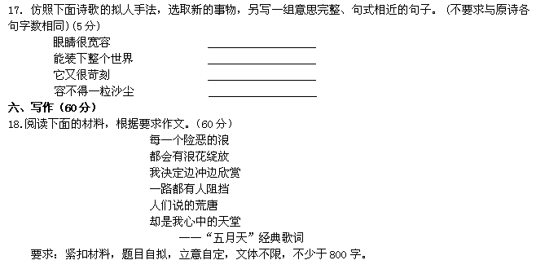
南郑中学2014-2015学年第一学期高二
期末考试语文参考答案
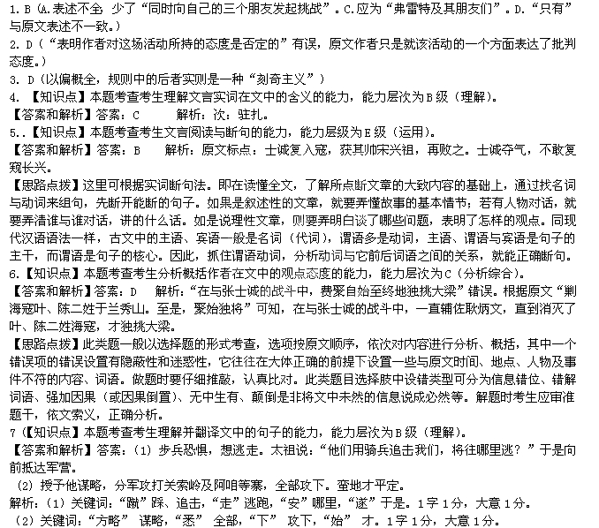【参考译文】
费聚，字子英，五河人。父亲费德兴，凭借才能勇气成为游徼兵。费聚年少时学习武术。太祖在濠州遇到他，因为他的容貌壮伟，与他深深结交。
定远张家堡有民兵无所归属，郭子兴想招纳他们，思虑没有可出使的人。太祖尽力急切请求出行，偕同费聚骑马前往，步兵九人一起随行。到了宝公河，望见对方军 营甚是整齐有序，弓箭都向外。步兵恐惧，想逃走。太祖说：“他们用骑兵追击我们，将往哪里逃？”于是向前抵达军营。招抚告谕已定，约定三天。太祖先返回，留下费聚等候。他们的将领想归属其他人，费聚回去报告。太祖又偕同费聚率三百人前往，设计捕获他们的将领，收降士兵三千人。豁鼻山有秦把头八百多人，费聚又招降了他。于是跟从太祖夺取灵璧，攻克泗、滁、和州。被授予承信校尉一职。
平定江东以后，攻克长兴，让费聚辅佐耿炳文，担任元帅。张士诚进犯，费聚击败了他。奉诏统领宿 卫。援救安丰，两次平定江西，攻克武昌，都跟从太祖。改永兴翼元帅府为永兴亲军指挥司，仍然辅佐耿 炳文而任指挥同知。张士诚又前来侵犯，费聚捕获他的统帅宋兴祖，第二次击败张士诚。张士诚失去勇气， 不敢再来窥视长兴。随太祖征战淮安、湖州、平江，都立有战功，晋升为指挥使。汤和讨伐方国珍，费聚 率领水军从海道拦击。浙东平定后，又从海道夺取福州，攻破延平。回来在昌国驻扎，在兰秀山消灭了叶、 陈二姓海寇。到此时，费聚才独自率军。
洪武二年，恰逢大军夺取西安，改任西安卫指挥使，晋升都督府佥事。镇守平凉。洪武三年，被封为平凉侯，每年俸禄一千五百石，赐予世券。当时各位将领在边境屯田募军，每年都有固定的考核。费聚十分沉迷酒色，没有什么作为。又因他招降无功，召他还京，严厉责备他。第二年，费聚跟从傅友德征伐云 南，大战白石江，擒获达里麻。云南平定后，又进攻夺取大理。不久，各少数民族又叛乱，命他作为安陆 侯吴复副手，任总兵。授予他谋略，分军攻打关索岭及阿咱等寨，全部攻下。蛮地才平定。设置贵州都指 挥使司，让费聚署理司事。洪武十八年，费聚被任命为总兵官，率领指挥丁忠等征伐广东云南，擒获火立 达，俘获士兵达万人。返回后镇守云南。洪武二十三年被召还京城。李善长谋反之事败露，话语牵连到费聚。皇帝说：“费聚以往出使姑苏不符合圣意，我曾经责备他，于是想谋反啊！”最终因为朋党获罪处死， 爵位被削除。
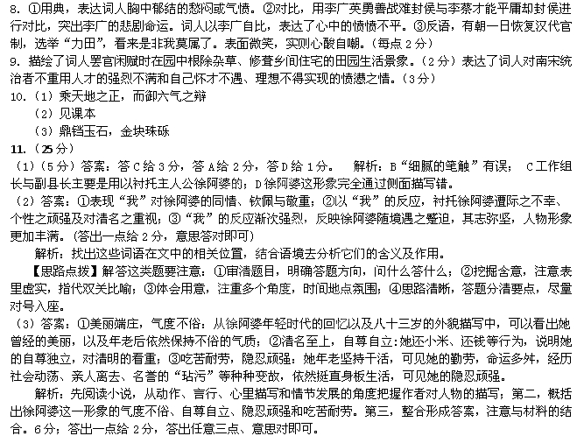【思路点拨】(1)认真分析作者对人物的描写——外貌、语言、行动、心理、细节等等，进而发掘出人物的精神世界。(2)从对比中剖析人物性格形成的原因。 (3)结合时代背景和作者对人物的褒贬态度来体验人物的情感。
（4）答案：观点一：认为自然合理。
①徐阿婆对清名的追求，就如朝圣者朝圣时的虔诚与忠实的心情；②在当今社会徐阿婆对清名的“另类”追求，颇有独行侠“独行”的意味；③联想自然巧妙，更好地塑造了徐阿婆坚守清名的人物形象。
观点二：认为矫情做作。
①徐阿婆不过是山区的一位老妪，如此联想，过分拔高人物；②徐阿婆还钱本身与清名未必相干，这与朝圣者与独行侠所坚守的理想信念尚有距离；③徐阿婆对清名的坚守有点执拗，如此联想，显得做作。
解析：这是开放题，需要考生先明确观点，不要求面面俱到，只要能就以上任何一种观点或其他观点进行探究。即可根据观点是否正确，论述是否合理、理由是否充分酌情给分。观点明确，给2分；理由充分、论述合理，给6分。
【思路点拨】第一问，首先，明确语句的内容；第二，结合语境，合理揣摩人物心理；第三，整合答案。第二问，语句的作用一般从结构、人物形象塑造等角度思考。
12.（1）【知识点】本题考查考生筛选和整合文章信息，概括文章内容，概括作品人物性格特征的能力，能力层次为C（综合分析）。
【答案和解析】答案：（1）答C给3分，答A 给2分，答D给1分。
解析：B．“他为怀念祖国的中国人生产了许多他们喜欢看的电影”应是离开上海之后。D．“他从创业开始，每天都只睡5个小时”不准确，应是“邵逸夫驰骋影视圈80年，每天只睡5个小时”。 E． “《射雕英雄传》《神雕侠侣》《鹿鼎记》等使TVB牢牢霸占了五分之四香港人的电视遥控器”错。霸占了五分之四香港人的电视遥控器的不仅仅是这些武侠电视剧。
【思路点拨】解答此类题的方法：①读全文，概括主要内容；②抓标题，概括主要内容；③辨文体，概括主要内容；④找线索，概括主要内容；⑤理层次，概括主要内容。
（2）【答案和解析】答案：①创建香港最大的影视拍摄制作基地，为香港后来的电影工业奠定了基础。②制作的电影、电视在香港、台湾以至东南亚一带掀起狂潮，不断刷新香港影史的票房纪录。③善于捕捉商机，在电影业式微之时，与人创办TVB，迅速占领香港的电视市场。④他爱惜人才，设立训练班，打造香港演艺圈黄金一代。（每点2分，答出任意三点即可得6分。）
（3）【答案和解析】答案：①邵逸夫内心始终恪守着江浙一带传统商人的价值观。②一辈子乡音不改，连会说上海话的电影明星都能得到他的欢心。③邵逸夫一生遵守“注重旧道德、旧伦理，发扬中华文明，力避欧化”的制片宗旨。④在香港影城里，建造了中式街道和极具中国田园意韵的乡村永久外景。⑤全国各地的三万多座逸夫楼，将邵逸夫对上海和内地的感情清清楚楚印在了大地上。（每点2分，答出任意三点即可得6分）
（4）【答案和解析】答案：①构建了邵氏帝国，疆域横跨电影、电视，登上娱乐圈的巅峰。 ②开设了被誉为“港星摇篮”的训练班，培养了一大批优秀的影视明星。③历年的捐助总计超过100亿港元，捐建的“逸夫楼”遍及中国31个省市的大中小学校。④捐资50亿元创立被誉为“东方诺贝尔”的邵逸夫奖，用以资助全球造福人类的杰出科学家进行研究。（每点2分，意思对即可，答出4点给8分）
解析：在回答时要抓住以下四点内容，一是在影视方面的成就，二是在培养人才方面的贡献，三是捐资助学，四是设立被誉为“东方诺贝尔”的邵逸夫奖。
